Neue Prüflösung:
Horizontales Katheter-Prüfsystem für interventionelle Medizinprodukte optimiert Entwicklung und Qualitätssicherung

Auf einen Blick:
- Horizontales Prüfystem ermöglicht realitätsnahe Prüfungen unter
klinikähnlichen Bedingungen

- Modularität und Ergonomie für maximale Effizienz im Laborbetrieb

- Normgerecht, auditfähig und regulatorisch robust
Zusätzlich verfügbar:
Fotos
Videos
Englische Version

Ulm – Oktober 2025 – Mit dem neuen horizontalen Prüfsystem für Katheter von ZwickRoell erhalten Hersteller und Entwicklungsabteilungen interventioneller Medizinprodukte ein leistungsstarkes Werkzeug zur Optimierung ihrer Prüfprozesse: Die modulare Plattform ermöglicht realitätsnahe Prüfungen unter klinikähnlichen Bedingungen. Und sie erfüllt internationale Normen (u.a. ISO 10555, DIN EN ISO 25539, ASTM F623) – ein entscheidender Vorteil für Unternehmen, die auf Qualität, Effizienz und regulatorische Sicherheit setzen.
Um die Patientensicherheit zu gewährleisten, müssen interventionelle Medizinprodukte wie Katheter, Führungsdrähte oder Einführungssysteme für Herzklappenimplantationen unter realitätsnahen Bedingungen geprüft werden. Dank des horizontalen Prüfsystems lässt sich der klinische Einsatz durch kombinierte Vorschub- und Drehbewegungen simulieren wie etwa die Leistungsmerkmale Trackability, Crossability, Withdrawability und Pushability.
Die Vorteile: Hersteller erhalten belastbare, reproduzierbare Prüfergebnisse, die Entwicklungszyklen verkürzen, die Validierung beschleunigen und die regulatorische Dokumentation vereinfachen – in Summe sind dies klare Wettbewerbsvorteile in einem dynamischen Marktumfeld.

Modularität und Ergonomie für maximale Effizienz im Laborbetrieb
Die Prüfplattform bietet flexible Prüfbedingungen – ob im salzbeständigen Medienbad, mit individuellen Anatomiemodellen oder im flüssigkeitsdurchströmten Schlauchsystem.
Die höhenverstellbare Prüfebene ermöglicht ergonomisches Arbeiten und schnelles Einrichten. Systemgesteuerte Abläufe minimieren Bedienfehler und steigern die Prozesssicherheit. Und dank der modularen Architektur lässt sich das System einfach erweitern – etwa durch zusätzliche Sensorik, Aktorik oder kundenspezifische Anforderungen. So wächst die Prüflösung mit den Anforderungen von Unternehmen und bleibt langfristig einsetzbar. Durch die präzise Zuführung der Prüfproben lassen sich zyklische Prüfanforderungen innerhalb anatomischer Modelle oder individueller Prüfaufbauten exakt umsetzen. Auch bei langen Proben gewährleistet die Vorschub- und Haltemechanik hochpräzise Messergebnisse. Gleichzeitig lassen sich durch die Eliminierung der Kräfte, die durch Reibung/Schwerkraft entstehen, Daten verlässlich erheben. Tauchfähige Greifer mit integrierter Katheterzentrierung und individuell einstellbarer Klemmkraft sorgen darüber hinaus für eine besonders präzise Handhabung und exakte Positionierung der Proben – selbst unter anspruchsvollen Prüfbedingungen.
Normgerecht, auditfähig und regulatorisch robust
Das Prüfsystem erfüllt alle relevanten internationalen Normen (ISO 10555, DIN EN ISO 25539, ASTM F623 u.a.) und lässt sich an kundenspezifische Anforderungen anpassen.
Die zeitsynchrone Videoaufzeichnung – über und unter Wasser – sowie die direkte Ergebnisanzeige bei testXpert ermöglichen eine transparente Dokumentation und erlauben auch rückwirkend den Blick ins Detail bei komplexen Fragestellungen im Anatomiemodell und regulatorische Freigaben. Die Halte-/Vorschubeinheit neutralisiert Reibungs- und Gewichtseinflüsse des Prüfkörpers und sorgt für unverfälschte Kraftmessdaten – ein entscheidender Faktor für die Validierung komplexer Produktdesigns.
Wirtschaftlichkeit und Investitionssicherheit
Neben der technischen Leistungsfähigkeit überzeugt das System auch wirtschaftlich: Die salzbeständigen Materialien garantieren Langlebigkeit, das leichte Pegboard-System mit nummerierten Zeilen und Spalten ermöglicht reproduzierbare Aufbauten, eine schnelle Reinigung und reduziert Stillstandzeiten. Die hohe Verfügbarkeit des Systems steigert die Produktivität im Labor und senkt langfristig die Betriebskosten.
Kliniknahe Prüfungen neu definiert
Das horizontale Prüfsystem ist mehr als eine Prüfmaschine – es ist ein strategisches Werkzeug für die Forschung und Entwicklung, Qualitätssicherung, Innovationsförderung und Effizienzsteigerung. Es vereint technische Intelligenz, klinische Relevanz und wirtschaftliche Skalierbarkeit in einem kompakten System.

Weitere Informationen zur horizontalen Prüfung an Kathetersystemen:
https://www.zwickroell.com/de/branchen/medical/pharma/katheter-und-stents/horizontale-pruefung-kathetersysteme/
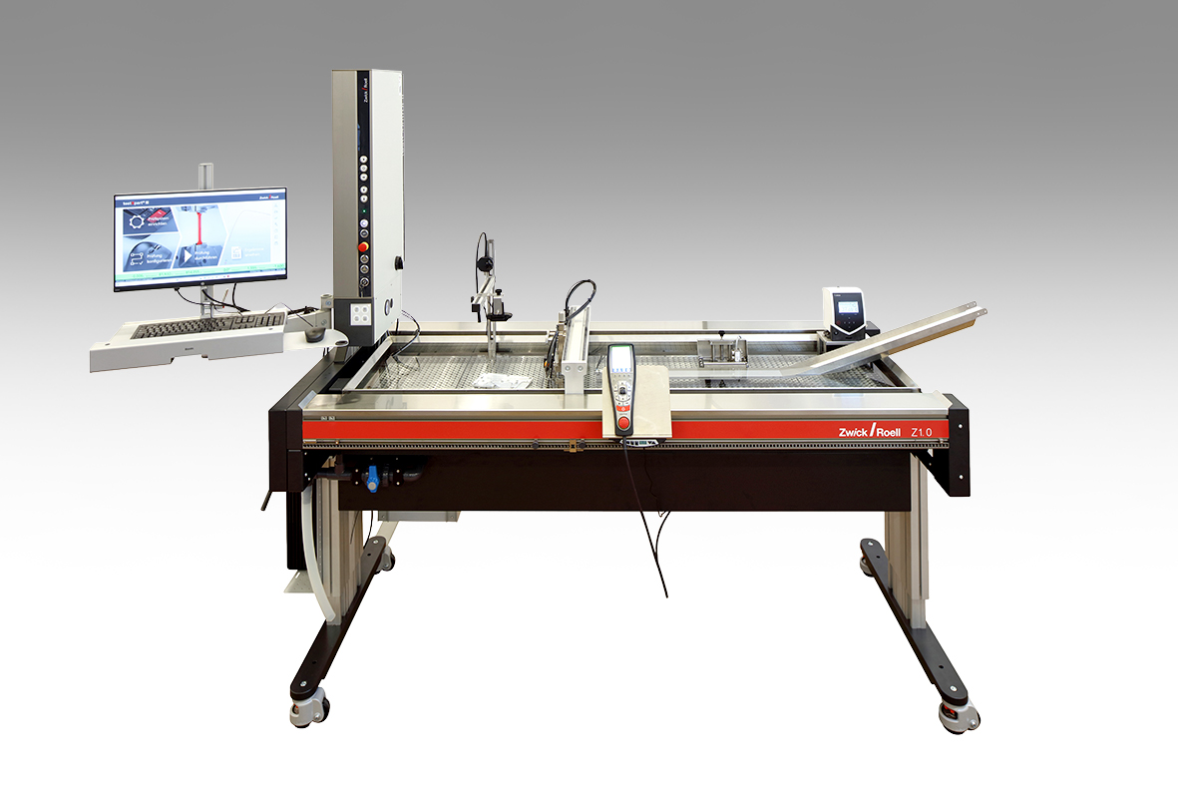

Bildunterschrift:

Die modulare Plattform ermöglicht realitätsnahe Prüfungen unter klinikähnlichen Bedingungen. Sie erfüllt internationale Normen u.a. ISO 10555, DIN EN ISO 25539, ASTM F623. (Bildquelle ZwickRoell)

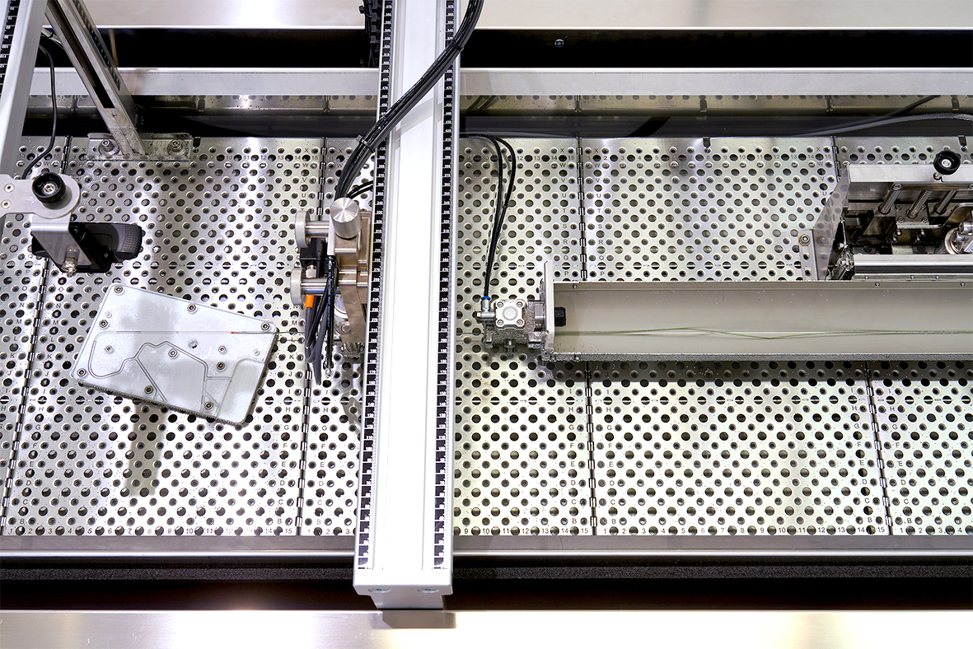

Bildunterschrift:

Auch bei langen Proben gewährleistet die Vorschub- und Haltemechanik hochpräzise Messergebnisse.
(Bildquelle ZwickRoell)

Kontakt ZwickRoell Kontakt Presseagentur
ZwickRoell GmbH & Co. KG awikom gmbh
Wolfgang Mörsch Verena Hladik
August-Nagel-Str. 11 Otto-Hahn-Ring 3-5
89079 Ulm 64653 Lorsch
Tel: +49 (0) 7305-10-11763 Tel: +49 (0) 6251-17550-10

wolfgang.moersch@zwickroell.com verena.hladik@awikom.de
www.zwickroell.com www.awikom.de

Über die ZwickRoell Gruppe
ZwickRoell ist weltweit führend in der Entwicklung von Prüfmaschinen für die Material- und
Bauteilprüfung. Kunden der ZwickRoell Gruppe profitieren von über 160 Jahren Erfahrung
in der Werkstoffprüfung für unterschiedliche Branchen. Im Geschäftsjahr 2024 erzielte die
Unternehmensgruppe einen Umsatz von 312 Mio. EUR. Die Firmengruppe ZwickRoell
besitzt Produktionsstandorte in Deutschland, Österreich, Großbritannien und China sowie
Niederlassungen und Vertretungen in 56 weiteren Ländern. Aktuell zählt ZwickRoell mehr
als 1.800 Mitarbeiterinnen und Mitarbeiter, davon arbeiten 1.200 Beschäftigte (davon 100
Auszubildende) am Standort in Ulm. Weitere Informationen auf www.zwickroell.com

